特優運動學生獎勵-心得
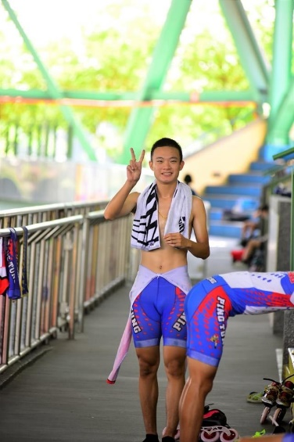
很高興在我青年的最後一年拿到一個第二名這也是平時努力換來的成果。希望能夠繼續保持這樣的狀態繼續走之後的路
科系： 體育系 得獎人： 郭立陽

